北京大学人民医院洁净手术部空气净化系统检测项目院内比选文件
一、比选公告
（一）项目名称：洁净手术部空气净化系统检测项目
（二）项目地点：北京大学人民医院西直门、白塔寺、通州院区
（三）项目概况：我院洁净手术部空气净化系统检测现进行院内公开招标，欢迎符合条件的投标人参加投标。
（四）项目内容：71间洁净手术部空气净化系统检测服务
（五）采购控制价：30万元
（六）资金来源：财政性资金
（七）服务期限：2年
（八）投标须知：
1.投标人必须是在中华人民共和国境内注册的具有独立承担民事责任能力的法人或其他组织，并取得合法企业工商营业执照或事业单位法人证书，且具有相关经营范围。
2.投标人需提供有依法缴纳税收和社会保障资金的良好记录（近三个月任意一个月）。
3.投标人具有良好的商业信誉和健全的财务会计制度，需出具的上一年度审计报告复印件或近六个月任意一个月公司的财务报表（资产负债表、利润表、现金流量表），成立不满一年的，提供自成立至今的财务报表或近半年银行出具的资信证明材料。
4.投标人提供报名近3日内“信用中国”网站下载的信用报告，及“中国政府采购网”网站上的查询记录截图。投标人未处于被责令停业、投标资格被取消、财产被接管、冻结、破产状态；在经营活动中没有重大违法记录。
5. 投标人须提供在近三年内(2022年11月至今)类似项目业绩，提供业绩一览表。（提供合同复印件，包含首页、服务内容页及签字页）
6.报名需准备材料：①法人授权委托书、②法定代表人身份证、③经办人身份证、④营业执照、⑤业绩证明，及投标须知内要求提供的其他资料。以上内容复印件加盖公章。
7.报名方式：响应人请将上述需提供的所有材料复印件加盖公章，以扫描件的形式发送到以下邮箱：rmyyzcbm@163.com。
邮件命名方式：公司名称+洁净手术部空气净化系统检测项目
邮件内需注明经办人姓名、联系方式、邮箱。
8.报名时间：2025年11月27日9:00——2025年12月3日16:30
9.如有疑问请联系： 88317076张老师
10.比选文件详见本公告附件，请直接下载。
11.本公告于北京大学人民医院官方网站发布，请以官方网站信息及附件为准。

二、项目要求：
1.投标人应为提供第三方服务的检验机构，具有公正性，提供公正性声明；
2.投标人必须获得必须通过中国计量认证（CMA）及中国合格评定国家认可委员会（CNAS）认可，其授权认可范围内应包括医院洁净手术部检测相关内容，提供证书复印件和相关认可范围文件。
3.依据《医院洁净手术部建筑技术规范》（GB50333-2013）、《洁净室施工及验收规范》（GB5059-2010）、《洁净厂房设计规范》（GB50073-2013）等文件要求，根据我院洁净手术部（室）房间总数，由有资质的工程质检部门对洁净手术部(室)的空气净化系统进行综合性能检测。
4.手术室分布情况
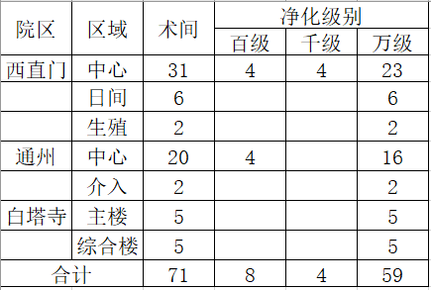
5.检测内容包括：截面风速（百级）、换气次数、静压差、含尘浓度、噪声、照度、温度、相对湿度、新风量、排风量、高效过滤器捡漏（百级和千级）。
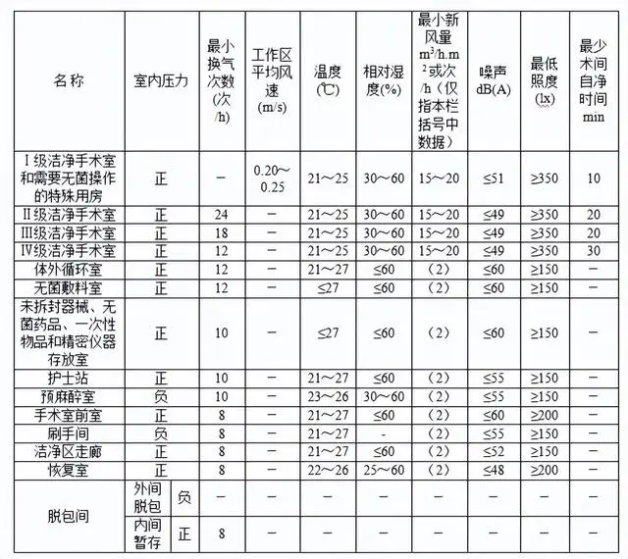

三、标书编写：
（一）投标书应以中文书写。
（二）投标书的组成：
1.企业营业执照复印件（加盖公章）。
2.法定代表人证明书和身份证复印件，或授权委托书和受委托人身份证复印件（加盖公章，法人代表和受委托人签字，开标时携带身份证原件）。
3. 本文件“投标须知”中要求的所有资料并加盖公章。
4.投标人提供开标日近5天内“信用中国”网站下载的信用报告，及“中国政府采购网”网站上的查询记录截图。
5.提供近三年内(2022年11月至今)类似项目业绩，提供业绩一览表（格式统一如下图，并加盖公章），及对应的合同复印件（至少包含合同首页、内容页、签章页并加盖公章）。
项目业绩一览表
序号 | 合同名称 | 甲方名称 | 服务期限
1
2
3
4
5
……
6.投标人对本项目的服务承诺（加盖单位公章）。投标人投标文件中需响应采购文件中的各项具体要求。
7.投标人于投标文件目录前添加评分项目页码索引（参考“四、评标办法”内评分标准）。
8.报价部分：
投标总价：大写金额 小写金额: .
报价单应按百级、千级、万级/间进行分别报价，根据实际发生数量结算。
11.标书要求
（1）投标书一式伍份（壹份正本叁份副本，投标文件的正本与副本应分开包装，加贴封条，标书封面分别注明正、副本，并在封套的封口处加盖投标人单位章。）
（2）电子版标书（盖章扫描版）一式壹份，以U盘形式包装并加贴封条。
12.下列情况之一者，投标书（即投标）视为无效：
（1）投标书未密封或逾期送达。
（2）投标书未按规定加盖本单位公章。
（3）法人代表未在法定代表人证明书上签字；
或者法人代表和受委托人未在授权委托书上签字。
（4）对采购文件的相关要求无具体的承诺。
（5）未按采购文件要求制作投标书。
（6）投标书字迹模糊或内容自相矛盾。
四、评标办法
1.本项目评标委员会由院内科室随机抽取产生的评标专家组成。成员由3人组成。
2.评标委员会将按照采购文件的有关规定和有关法律法规的规定，本着公平、公正、科学、择优的原则，对初步审查合格的投标进行以下各方面的综合评议。每个评委独立评分，所有评委评分的总分，即为每个投标人的最终得分。若总得分相同的，按价格部分得分顺序排列。
3.评分标准
评分项目 | 评审因素 | 评分标准说明 | 分值
价格部分  （20分） | 价格分  （20分） | 满足采购文件需求的最低投标报价为评标基准价，其价格为满分。其他合格投标人的价格分统一按照下列公式计算：投标报价得分＝（评标基准价/投标报价）×100%×20。 | 20
商务部分（26分） | 投标人资质（6分） | 投标人除通过CMA计量认证外，通过CNAS认可得3分，通过CAL认证得3分，其授权认可范围内应包括医院洁净手术部检测相关内容，提供证书复印件和相关认可范围文件。  （最终须在本项目检测报告中体现） | 6
商务部分（26分） | 类似项目案例（20分） | 提供近三年内(2022年11月至今)承担过三甲医院洁净手术部检测项目业绩（至少包含合同首页、签章页并加盖公章）。  有一个得1分，最多得20分，未提供不得分。 | 20
技术部分  （54分） | 技术参数  响应情况  （10分） | 全部技术参数要求完全满足得10分，每有一项负偏离扣2分，扣完为止。  偏离表根据“项目要求”编写。 | 10
技术部分  （54分） | 人员配备  （12分） | 项目配备人员技术水平高、经验丰富、数量合理，至少配备5名专业技术人员：（12分）  项目负责人具有正高级相关专业职称，其余项目参与人至少2人高级职称，2人中级职称（8分）  项目负责人具有高级相关专业职称，其余项目参与人至少2人中级职称，2人初级职称（4分）  项目负责人具有中级相关专业职称或高级职称，其余项目参与人至少2人初级职称（2分）  未提供不得分。 | 12
技术部分  （54分） | 仪器设备  （10分） | 投入本次项目测试测试仪器设备完备、先进、准确，均经过标定且在有效期内。  好（10分）；一般（6分）：较差（2分）；未列明不得分。 | 10
技术部分  （54分） | 针对本项目的工作方案  （12分） | 针对本项目的工作方案（包括但不限于检测方案、进度安排等）：  方案科学合理得12分，方案基本合理得8分，方案部分合理得4分不合理得0分。 | 12
技术部分  （54分） | 增值服务  （10分） | 根据投标人提供针对本项目后期提供有价值的额外服务的情况，酌情打分。满分10分。 | 10
五、开标
1、递交投标文件截止时间：2025年12月4日 13：30
2、开标时间： 2025年 12 月4日 14:00
3、开标地点：北京市西城区西直门外大街6号中仪大厦1011。
4、注意事项：请参加投标公司被授权人于文件内注明的开标时间，每公司最多到场1人。

